|  |
| --- |
|  |
| МИНОБРНАУКИ РОССИИ |
| Федеральное государственное бюджетное образовательное учреждение  высшего образования  **«МИРЭА - Российский технологический университет»**  **РТУ МИРЭА** |

Институт Информационных Технологий

Кафедра Вычислительной Техники (ВТ)

**ОТЧЁТ ПО ПРАКТИЧЕСКОЙ РАБОТЕ №** **4**

«Коллоквиум, практическая часть»

по дисциплине

«Схемотехника устройств компьютерных систем»

|  |  |
| --- | --- |
| Выполнил студент группы  ИВБО-01-22 | Принял сто грамм |
| Принял ассистент кафедры ВТ | Дуксин Н.А. |
| Практическая работа выполнена | «__»_______2024 г. |
| «Зачтено» | «__»_______2024 г. |

Москва 2024

СОДЕРЖАНИЕ

1 ОСНОВНОЙ РАЗДЕЛ 5

1.1 Задание 1 5

1.2 Задание 2 43

1.3 Задание 3 44

1 ОСНОВНОЙ РАЗДЕЛ

* 1. Задание 1

234

Листинг 1.3 – 234

module trig_table #(

* 1. Архитектура ядра

Построим архитектуру системы команды и микроархитектуру в соответствии с условием задачи. Запись входных чисел осуществляется при помощи литеральных команд записи в память данных. Итоговые результаты должны быть записаны в память данных после входных чисел.

Нахождение иксов будет вестись по формуле (Формула 1.1):

$\begin{aligned}x=\frac{c-b}{a} \#(1.1)\end{aligned}$

Определимся с компонентным составом архитектуры:

* Память данных: Для хранения входных значений ( a ), ( b ), ( c ) и результата ( x ).
* Память команд: Для хранения программы.
* Регистровый файл: Набор регистров для промежуточных вычислений.
* Программный счетчик: Счетчик текущей команды.
* Регистр команды: Хранит текущую команду.
* Схема управления: Определяет выполнение команд.

Определимся с компонентным составом микроархитектуры:

* Регистр A (R1): Хранит значение ( a ).
* Регистр B (R2): Хранит значение ( b ).
* Регистр C (R3): Хранит значение ( c ).
* Регистр X (R4): Хранит результат ( x ).
* Регистр временной переменной (R5): Промежуточное значение ( c - b ).
* АЛУ: Выполняет арифметические операции.
* Загрузчик памяти данных: Загрузка входных данных.
* Счетчик команд (PC): Указывает на текущую команду.

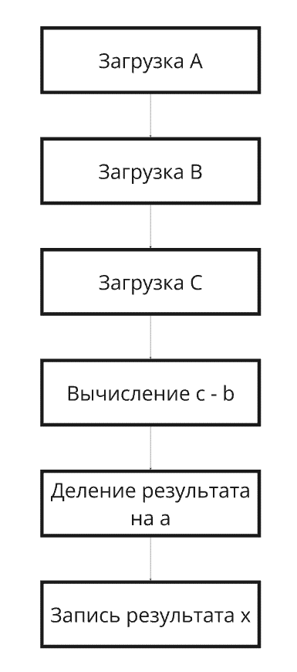Далее составим блок-схему алгоритма для вычисления заданной формулы (Рисунок 1.1)

Рисунок 1.1 – Блок-схема алгоритма

Далее опишем всевозможные команды для алгоритма (Таблица 1.1)

Таблица 1.1 – Список команд

|  |  |  |  |
| --- | --- | --- | --- |
| **КОП** | **Название** | **Описание** | **Формат** |
| 0001 | LOAD | Запись из памяти в регистр по адресу | LOAD R, Addr |
| 0010 | STORE | Запись из регистра в память по адресу | STORE R, Addr |
| 0011 | ADD | Сложение двух регистров | ADD R1, R2, R3 |
| 0100 | SUB | Вычитание двух регистров | SUB R1, R2, R3 |
| 0101 | DIV | Деление двух регистров | DIV R1, R2, R3 |
| 1111 | HALT | Остановка программы | HALT |

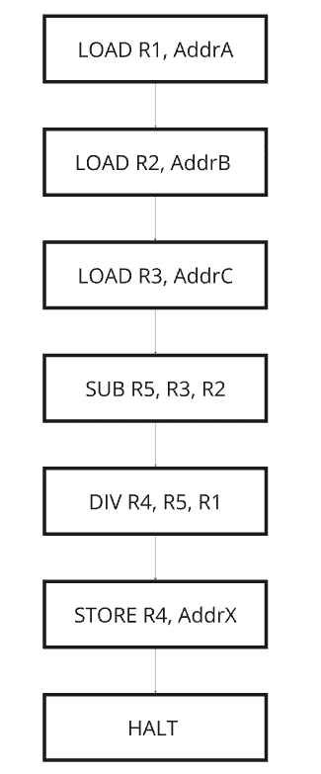Перепишем блок-схему алгоритма в соответствии с данными командами (Рисунок 1.2)

Рисунок 1.2 – Временная диаграмма тестового модуля

Далее опишем команды по стадиям (Таблица 1.2)

Таблица 1.2 – Поэтапное выполнение команд

|  |  |  |  |  |  |  |
| --- | --- | --- | --- | --- | --- | --- |
|  | **Выборка** | **Декодирование** | **Загрузка операндов** | **Выполнение команды** | **Доступ к памяти** | **Запись** |
| LOAD R1, AddrA | PC <= PC + 1;  IR <= data_memory[PC]; | Opcode <= formatCMD[31:24];  R1 <= formatCMD[23:20];  AddrA <= formatCMD[19:0]; | addr <= AddrA; | data_memory[addr] |  | reg_R1 <= data_memory[AddrA] |
| LOAD R2, AddrB | PC <= PC + 1;  IR <= data_memory[PC]; | Opcode <= formatCMD[31:24];  R2 <= formatCMD[23:20];  AddrB <= formatCMD[19:0]; | addr <= AddrB; | data_memory[addr] |  | reg_R2 <= data_memory[AddrB] |
| LOAD R3, AddrC | PC <= PC + 1;  IR <= data_memory[PC]; | Opcode <= formatCMD[31:24];  R3 <= formatCMD[23:20];  AddrC <= formatCMD[19:0]; | addr <= AddrC; | data_memory[addr] |  | reg_R3 <= data_memory[AddrC] |
| SUB R5, R3, R2 | PC <= PC + 1;  IR <= data_memory[PC]; | Opcode <= formatCMD[31:24];  R5 <= formatCMD[23:20];  R3 <= formatCMD[19:16];  R2 <= formatCMD[15:12]; | op1 <= reg_R3;  op2 <= reg_R2 | reg_R5 <= op1 - op2; |  |  |
| DIV R4, R5, R1 | PC <= PC + 1;  IR <= data_memory[PC]; | Opcode <= formatCMD[31:24];  R4 <= formatCMD[23:20];  R5 <= formatCMD[19:16];  R1 <= formatCMD[15:12]; | op1 <= reg_R5;  op2 <= reg_R1; | reg_R4 <= op1 / op2; |  |  |
| STORE R4, AddrX | PC <= PC + 1;  IR <= data_memory[PC]; | Opcode <= formatCMD[31:24];  AddrX <= formatCMD[23:0] | addr <= AddrX; |  |  | data_memory[addr] <= reg_R4; |
| HALT | PC <= PC + 1;  IR <= data_memory[PC]; | Opcode <= formatCMD[31:24]; |  |  |  |  |

ЗАКЛЮЧЕНИЕ

В рамках данной практической работы спроектировали процессорное ядро на языке Verilog

СПИСОК ИСПОЛЬЗОВАННЫХ ИСТОЧНИКОВ

1. Методические указания по ПР № 1 — URL: https://online-edu.mirea.ru/mod/resource/view.php?id=405132 (Дата обращения: 23.09.2022).

2. Методические указания по ПР № 2 — URL: https://online-edu.mirea.ru/mod/resource/view.php?id=409130 (Дата обращения: 23.09.2022).

3. Смирнов С.С. Информатика [Электронный ресурс]: Методические указания по выполнению практических и лабораторных работ / С.С. Смирнов — М., МИРЭА — Российский технологический университет, 2018. — 1 электрон. опт. диск (CD-ROM).

4. Тарасов И.Е. ПЛИС Xilinx. Языки описания аппаратуры VHDL и Verilog, САПР, приемы проектирования. — М.: Горячая линия — Телеком, 2021. — 538 с.: ил.

5. Антик М.И. Дискретная математика [Электронный ресурс]: Учебное пособие / Антик М.И., Казанцева Л.В. — М.: МИРЭА — Российский технологический университет, 2018 — 1 электрон. опт. диск (CD-ROM).

6. Антик М.И. Математическая логика и программирование в логике [Электронный ресурс]: Учебное пособие / Антик М.И., Бражникова Е.В.— М.: МИРЭА – Российский технологический университет, 2018. — 1 электрон. опт. диск (CD-ROM).

7. Жемчужникова Т.Н. Конспект лекций по дисциплине «Архитектура вычислительных машин и систем» — URL: https://drive.google.com/file/d/12OAi2_axJ6mRr4hCbXs-mYs8Kfp4YEfj/view?us  
p=sharing (Дата обращения: 23.09.2022).

8. Антик М.И. Теория автоматов в проектировании цифровых схем [Электронный ресурс]: Учебное пособие / Антик М.И., Казанцева Л.В. — М.: МИРЭА – Российский технологический университет, 2020. — 1 электрон. опт. диск (CD-ROM).